SỞ GIÁO DỤC VÀ ĐẠO TÀO

THÀNH PHỐ HỒ CHÍ MINH

TRƯỜNG THPT NGUYỄN TẤT THÀNH

**GỢI Ý HƯỚNG DẪN HỌC SINH TỰ HỌC – HỌC KÌ II - TUẦN 08**

**MÔN Tin HỌC – KHỐI 11**

| **NỘI DUNG** | |
| --- | --- |
| **Tên bài học/ chủ đề** | **Chủ đề 4: kiểu dữ liệu CÓ CẤU TRÚC**  **Bài 11. KIỂU MẢNG (ARRAY)** |
| **Hoạt động 1: *Đọc tài liệu và thực hiện các yêu cầu.*** | 1. **Tài liệu tham khảo:**  * Sách giáo khoa Tin học 11 (bản chuẩn):   Bài tập và thực hành 5   * Tóm tắt kiến thức cần ghi nhớ và học sinh tự thực hành (phụ lục 1 – đính kèm) * Mục tiêu **bài tập và thực hành 5** * Về kiến thức: * Luyện tập và củng cố những kiến thức về khai báo, nhập, in, xử lí … kiểu dữ liệu xâu; * Nắm được một số hàm và thủ tục giúp người lập trình xử lí dữ liệu kiểu xâu và dữ liệu văn bản; * Về kĩ năng: * Khai báo kiểu xâu; * So sánh hai xâu; * Nhận biết và bước đầu sử dụng được các hàm và thủ tục chuẩn xử lí dữ liệu kiểu xâu; * Về thái độ: * Giúp học sinh thấy tự tin hơn khi lập chương trình giải các bài toán cần sử dụng kiểu dữ liệu xâu;  1. **Yêu cầu:**  * Học sinh ghi chép cẩn thận phụ lục 1 vào vở bài tập, cần đánh dấu, tô màu các cú pháp (bộ qui tắc để viết chương trình) học sinh thấy khó ghi nhớ, các ví dụ, các chú ý, các trình tự thao tác. Khi đánh dấu, tô màu, kẻ bảng, kẻ khung, gạch dưới, vẽ hình cần cẩn thận, rõ, sạch. * Trong quá trình đọc và ghi chép, nếu thắc mắc học sinh điền vào Phiếu tổng hợp thắc mắc (phụ lục 2 – đính kèm) và sớm liên hệ với giáo viên để được kịp thời giải đáp. |
| **Hoạt động 2: Kiểm tra, đánh giá quá trình tự học.** | * Hoàn thành phiếu học tập (phụ lục 3 – đính kèm), chụp và nộp lại theo yêu cầu của giáo viên. |

**PHỤ LỤC 1**

# **CHƯƠNG IV. KIỂU DỮ LIỆU CÓ CẤU TRÚC**

## BÀI TẬP VÀ THỰC HÀNH 5

1. **Mục đích, yêu cầu**

* Làm quen với việc tìm kiếm, thay thế và biến đổi xâu.

1. **Nội dung**

***Bài 1:*** Nhập vào từ bàn phím một xâu. Kiểm tra xâu đó có phải là xâu đối xứng hay không? Biết rằng xâu đối xứng là xâu có tính chất đọc nó từ phải sang trái cũng thu được kết quả giống như đọc từ trái sang phải (còn được gọi là xâu ***Palindrome***).

1. **Hãy chạy thử chương trình sau:**

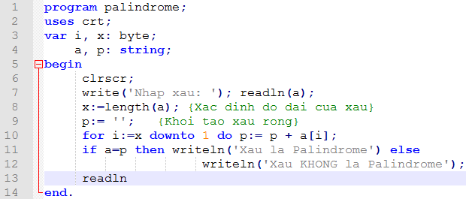

⇨ Khi chạy chương trình, kết quả có thể có dạng như hình dưới đây:

|  |  |
| --- | --- |
|  |  |

***Bài 2***

Viết chương trình **nhập từ bàn phím một xâu kí tự S** và **thông báo ra màn hình số lần xuất hiện của mỗi chữ cái tiếng Anh trong S** (không phân biệt CHỮ HOA hay chữ thường).

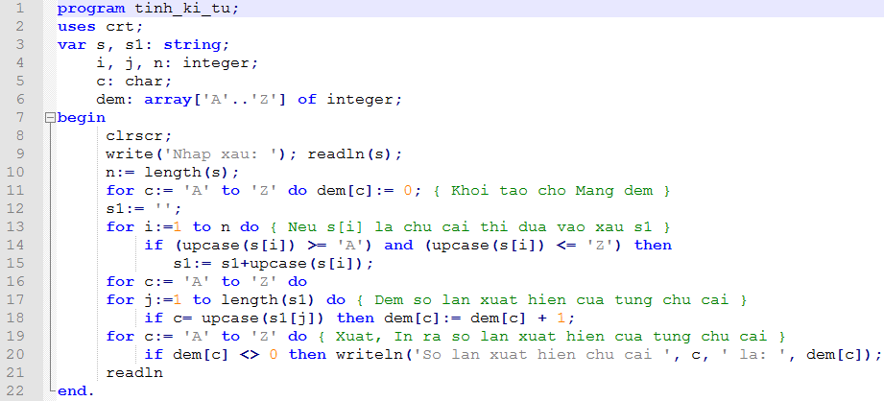

⇨ Khi chạy chương trình, kết quả có thể có dạng như hình dưới đây:

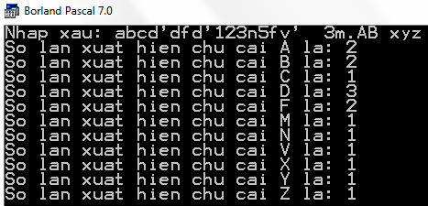

**PHỤ LỤC 2**

**PHIẾU TỔNG HỢP CÂU HỎI – THẮC MẮC   
CỦA HỌC SINH TRONG QUÁ TRÌNH TỰ HỌC – HỌC KÌ II - TUẦN 08**

Trường THPT Nguyễn Tất Thành

Lớp: 11A…

Họ tên học sinh: Stt:

|  |  |  |
| --- | --- | --- |
| **BÀI** | **NỘI DUNG HỌC TẬP** | **CÂU HỎI CỦA HỌC SINH** |
| Bài tập và thực hành 5 | Mục: …  Phần: … |  |
|  |  |  |

**PHỤ LỤC 3**

**PHIẾU HỌC TẬP**

**Phần 1. Câu hỏi**

**Bài tập và thực hành 5**

1. Cho biết xâu đối xứng có tính chất “đọc nó từ phải sang trái cũng thu được kết quả giống như đọc từ trái sang phải. Hãy **chọn xâu đối xứng**:
2. ‘a’
3. ‘abccba’
4. ‘abcdcba’
5. Tất cả đáp án A, B và C đều đúng.
6. Xâu đối xứng còn được gọi là:
7. xâu palin.
8. xâu drome.
9. xâu palindrome.
10. Tất cả đáp án A, B và C đều sai.

**Phần 2. Trả lời**

|  |  |  |
| --- | --- | --- |
| **Câu**  **Đáp án** | **01** | **02** |
| **A** | **○** | **○** |
| **B** | **○** | **○** |
| **C** | **○** | **○** |
| **D** | **○** | **○** |